Задание 3а
- Скачиваю магию картинок. 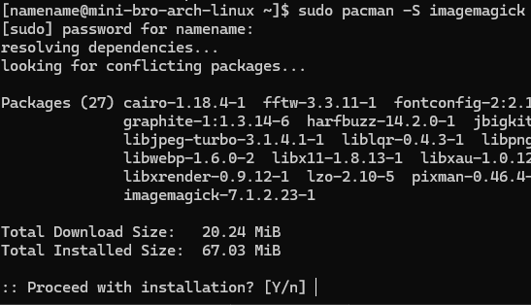
- # Создаю папку для тестов в домашнем каталоге
mkdir -p ~/lab3_test/subfolder
# Создаю три пустых файла-картинки для проверки
touch ~/lab3_test/photo1.jpg
touch ~/lab3_test/photo2.JPG
touch ~/lab3_test/subfolder/nature.jpg 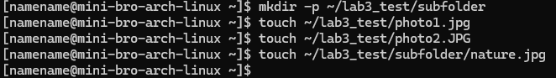
- Создаю файл скрипта и туда код.
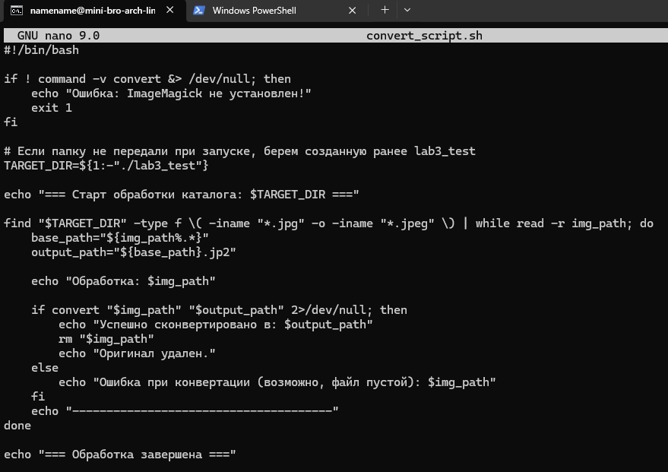
Выхожу и сохраняю ctrl+x, Y, Enter.
- Запускаю.
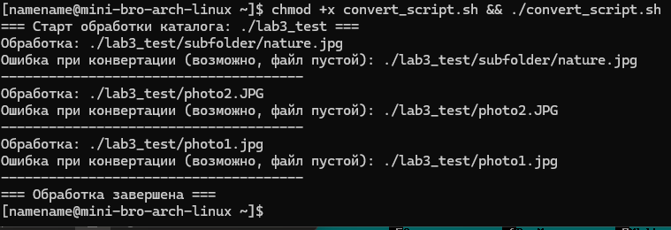Выдаёт ошибки тк файлы создавались вручную.
- Качаю 3 картинки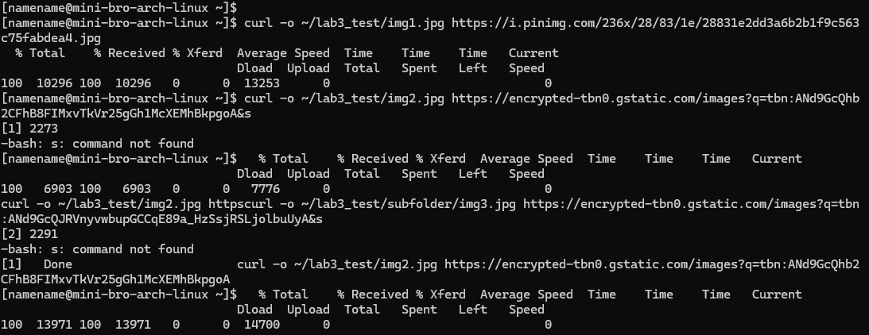
- Удаляю старые
- Запускаю снова. Всё успешно. 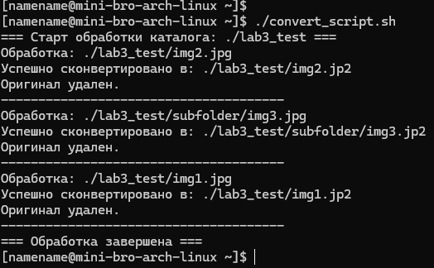
- Смотрю через ctrl+o в консоли линукса что там в папках. Всё отлично.
